

T.C.

BURSA ULUDAĞ ÜNİVERSİTESİ

TEKNİK BİLİMLER MESLEK YÜKSEKOKULU

BİLGİSAYAR TEKNOLOJİLERİ BÖLÜMÜ

BİLGİSAYAR PROGRAMCILIĞI PROGRAMI

**İLERİ NESNE TABANLI PROGRAMLAMA DERSİ**

**2022-2023 GÜZ**

**FİNAL ÖDEVİ**

**YEMEKHANE KAYIT PROGRAMI**

Örgün

**MELİSA AKA**

222103010

**ÖĞRETİM ELEMANI**

**Öğr.Gör. Murat ÇALIŞ**

**YEMEKHANE KAYIT PROGRAMI**

**Geliştirme Platformu:** Visual Studio, MsSqL

**Geliştirme Dili:** C#, .Net, Ado.Net

**Veri tabanı:** Ms Sql Server

**Kullanılan Kütüphaneler:** .Net Framework

**Mimarisi:** Windows Form Uygulaması

Yemekhane Kayıt Sistemi;

•Kullanıcı giriş ekranı ile uygulamaya giriş yapan kullanıcı tipine göre karşısına çıkan ana sayfada yetkisi dahilinde işlem yapabilecek.

•Kullanıcı giriş ekranında aynı zamanda yeni üyelik oluşturabilecek.

•Login bilgileri ile birlikte Müşteri Bilgileri tablosuna erişilecek. Müşteriye’ ye ait bilgiler burada yer almaktadır.

•Müşteri Bilgileri tablosundan kullanıcının bakiyesi görüntülenebilecek. Ayrıca bakiye yüklenebilecek.

•Yetki durumuna göre şifre değiştirilebilecek. Müşteri bilgileri formundan yemek listesine ve fiyat durumuna ulaşılabilecek.

# Veri Tabanı Sınıfları/Özellikleri

# 

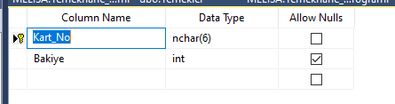

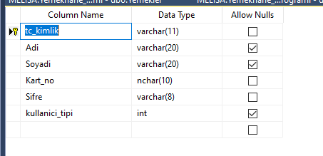

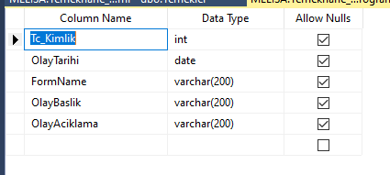

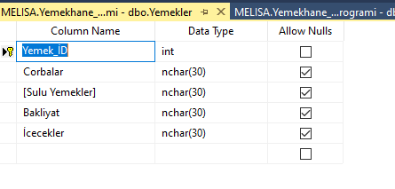

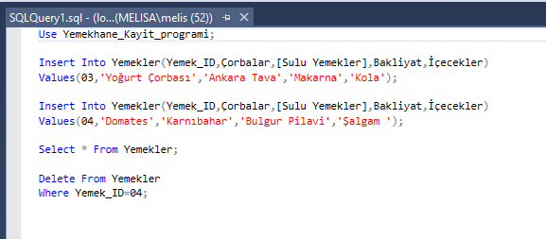

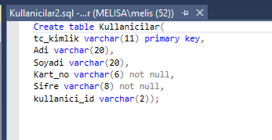

# Kullanıcı Arayüz Tasarımları, Kullanımı

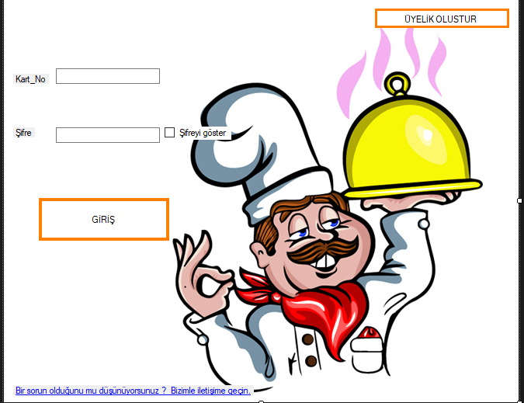

Kullanıcı Giriş Ekranı;

Kart_No ve Şifre bilgilerine göre databaseden kontrol sağlanıp giriş yapılacak. Eğer üye olmayan müşteri var ise üyelik oluştur butonuna basıp Yeni kayit ekranına geçip yeni üyelik oluşturacaktır.





Şifreyi göster checkbox: Basıldığında şifreyi gösterir/gizler.

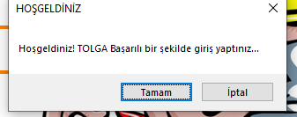

Kart_No ve şifre doğru ise müşteri bilgileri tablosuna geçiş sağlanır.

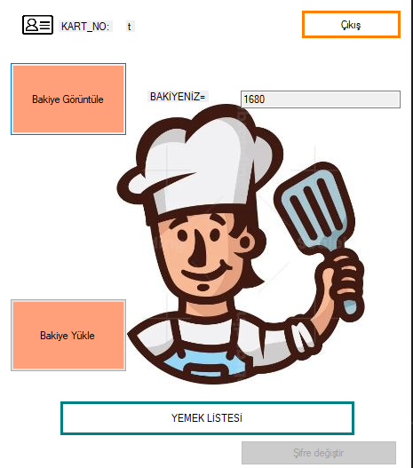

Anaformumuz olan Müşteri Bilgileri bize giriş yapan kullanıcıya göre kart numarasını gösterir. Bakiye görüntüle tuşu textboxa bakiyeyi getirir. Şifre değiştir butonu kullanıcı tipine göre pasif-aktif olabilir. Enum da kullanici tipi 2 ve 3 olanlar şifre değiştirebilir. 1 olanlar değiştiremez.

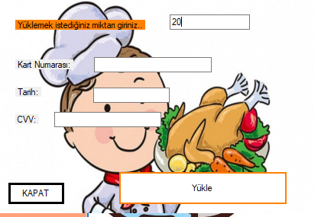

Bakiye yükleme ekranımız bilgileri girdikten sonra;

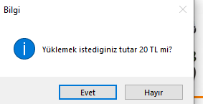

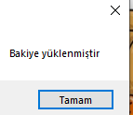

Kapat butonuna basınca ana formumuza geri dönüş sağlanır.

Yemek listesi butonu;

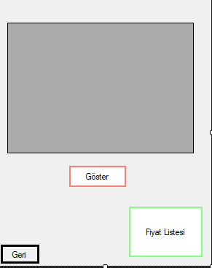

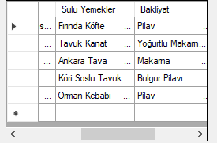

Göster butonuna basıldığında database’den yemek menüsünü göstermektedir.

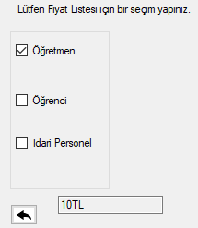

Checkboxlar’dan seçime göre yemek fiyatını göstermektedir.

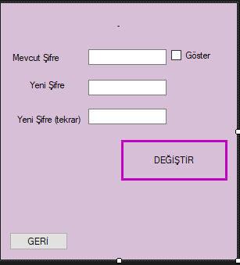

Kullanici tipi 2 ve 3 olanlar için (Öğretmen ve İdari Personel) şifre değiştirme ekranı.

# Metotlar

Veri tabanı bağlantı classı

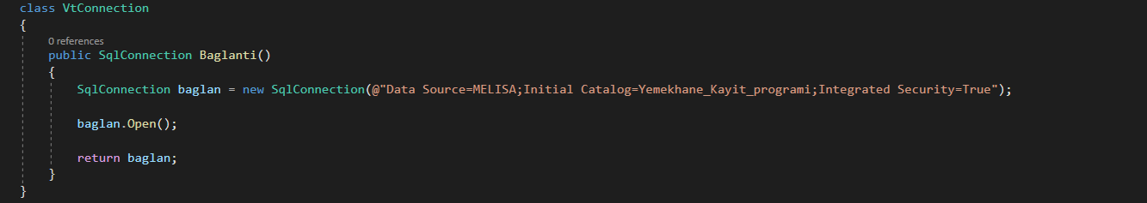

Classlar

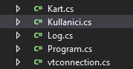

Enum yapısı

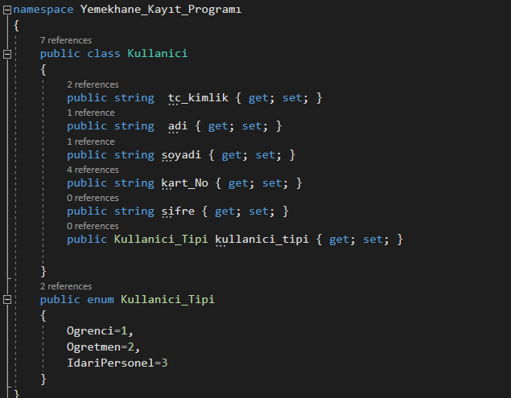

Login metodu;

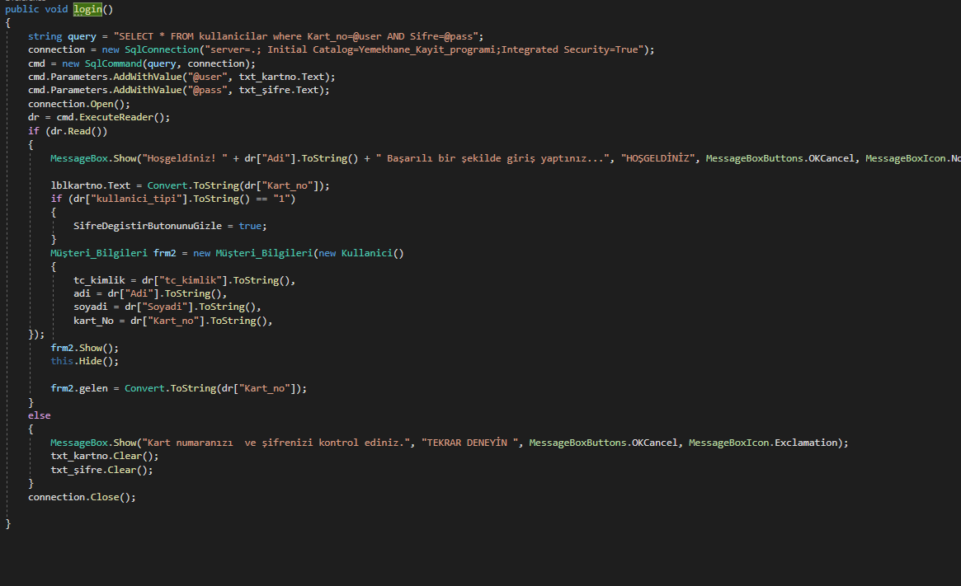

Log metodu;

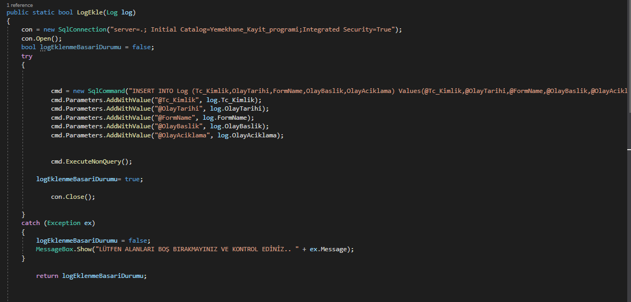

Bakiye görüntüleme metodu(Select)

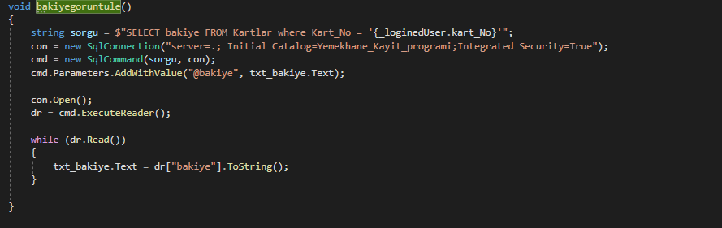

Update(Bakiye yükleme metodu)

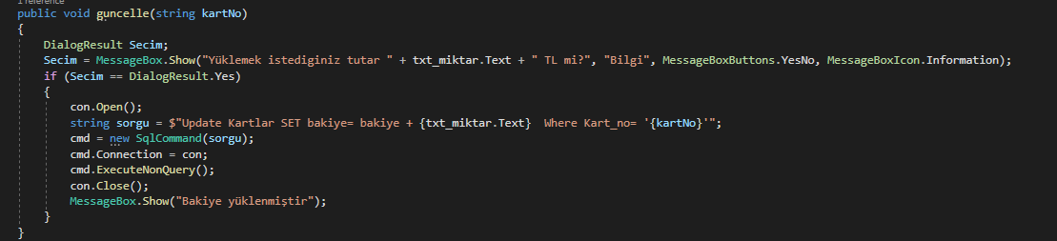

Select metodu

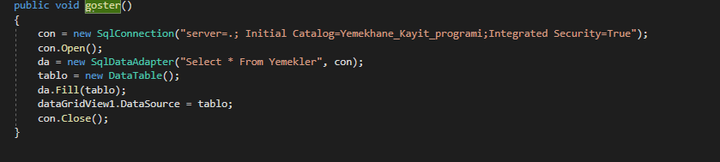

1. Donanım ve Donanım Tasarımı

Windows yüklü bilgisayar.

1. Kullanılan Kütüphaneler

Data.SqlClient